Donner et cultiver le goût de lire | Les 15 minutes de lecture par jour |  | 15 minutes de lecture par jour : pourquoi et comment ?
Public : TOUS |  | L’autonomie se construit pas à pas… |  | Quelques balises pour cette mise en œuvre.
Ces « 15 minutes de lecture », encore appelées temps de « lecture à soi » au Canada, permettent de « déscolariser » la lecture en valorisant des comportements de vrais lecteurs : choisir ses livres, avoir le droit d’apprécier ou pas, …
L’autonomie se construit pas à pas… Il sera nécessaire d’épauler les enfants pour les amener à développer les attitudes favorables à un investissement dans la lecture. L’enseignant peut aussi profiter de ces moments de « lecture à soi » pour observer les enfants, suivre leurs lectures ou rencontrer ceux qui ont le plus besoin d’être accompagnés.
Au fil de la scolarité, il sera important de permettre aux enfants :
-d’être confrontés à des textes résistants dont le sens ne se livre pas immédiatement à la compréhension ;
-d’interpréter des textes et de comparer leur analyse interprétative à celles de leurs pairs ;
-d’étayer leur opinion par rapport à leurs lectures ;
-de poser leur réflexion par le biais de l’écrit ;
-de créer des traces communes à partir des échanges concernant la lecture d’un même ouvrage.

L’enseignant aura ainsi un rôle essentiel à jouer : être le médiateur entre les enfants et les livres en proposant d’élargir la gamme des possibles (faire découvrir des genres littéraires, des auteurs, des maisons d’éditions, … variés) ; il s’agit ainsi d’offrir une alternative à la ‘torture pédagogique’ classique du texte suivi de questions. Pour s’adonner à la lecture d’un livre de son choix de façon individuelle et autonome, l’enfant devra apprendre à s’autogérer.
Cet apprentissage se fera à plusieurs niveaux, par des actions ciblées de l’enseignant, en vue d’aider chacun de ses élèves à :

…construire son autonomie au niveau de la gestion du temps…
Au départ, 15 minutes est un temps peut-être trop long pour que les enfants s’engagent dans la lecture. En fonction de l’âge des enfants, vous pouvez débuter par exemple par 5 ou 10 minutes. De même, dans beaucoup de classes, les 15 minutes de lecture à soi se transforment en demi-heure.
Il est nécessaire de ritualiser ce moment : rappeler le cadre, informer du début de la séquence et annoncer la fin par le biais d’un signal sonore.
Exemple :
-Au signal, les enfants prennent leur coussin, leur boîte à livres -ou leur livre- et s’installent confortablement dans la classe.
-Au deuxième signal, ils se mettent à lire en silence.
-Au signal de fin, les enfants rangent leur matériel et rejoignent le groupe.

…construire son autonomie au niveau de la gestion des espaces…
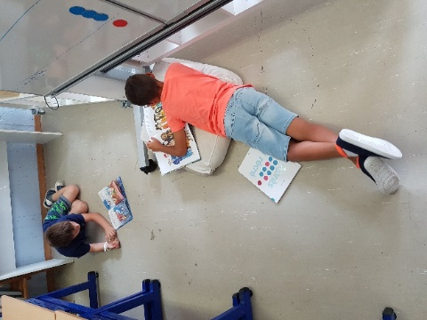
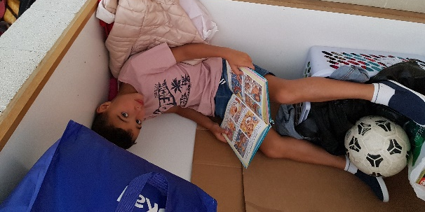
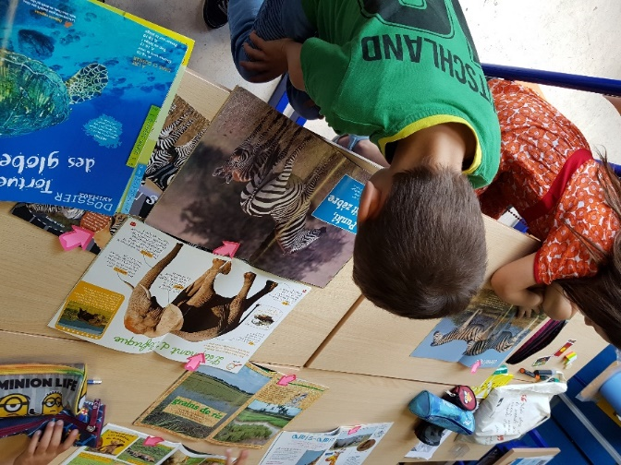
-Les enfants peuvent apporter un coussin de la maison pour pouvoir s’installer plus à l’aise dans les espaces disponibles en classe. Il importe de spécifier quels sont les espaces que les enfants peuvent rejoindre durant ces moments de « lecture à soi ». Au plus vous serez explicite, au plus vous vous donnez des chances de mener l’action à bien.
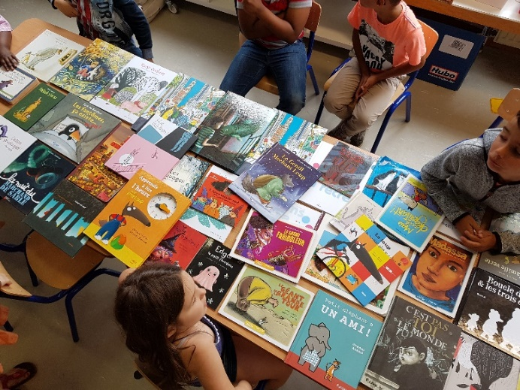
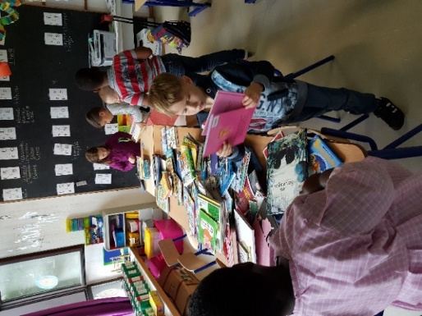
-Installer une bibliothèque en classe est un incontournable pour mobiliser les enfants. Si vous ne disposez pas d’un budget spécifique, il est possible d’emprunter des malles de livres dans les bibliothèques. En école, on peut aussi investir dans un petit fond d’albums, de romans et de documentaires (visitez les salons du Livre, les foires aux livres d’occasion, les magasins de seconde main, …).

Si les enfants participent à l’organisation de la bibliothèque, ils seront d’autant plus motivés à la fréquenter.
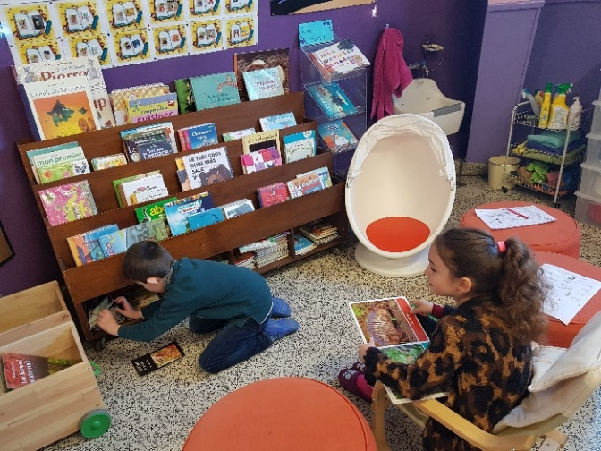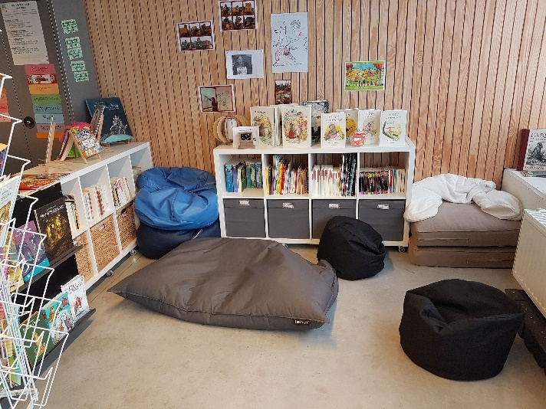
…construire son autonomie au niveau de la gestion matérielle…
-Les enfants peuvent apporter un livre de la maison mais il est encore plus intéressant de proposer aux enfants une variété de livres issus de la classe et/ou de la bibliothèque.
-Dans plusieurs classes, les enfants disposent chacun de leur boîte à livres. Dans cette boîte, ils peuvent placer des livres « à leur taille », c’est-à-dire des livres qu’ils sont capables de lire en toute autonomie (vous retrouverez ce concept dans le point suivant). Cette sélection peut s’effectuer sur les conseils de l’enseignant mais il importe que l’enfant garde sa liberté de choix. Les livres éventuellement empruntés à la bibliothèque peuvent aussi être placés dans cette boîte.
Il faut prévoir des temps pour renouveller le stock de livres dans les boîtes. L’avantage est que chaque enfant dispose de sa propre sélection lui permettant de se plonger rapidement dans la lecture à divers moments de la journée.
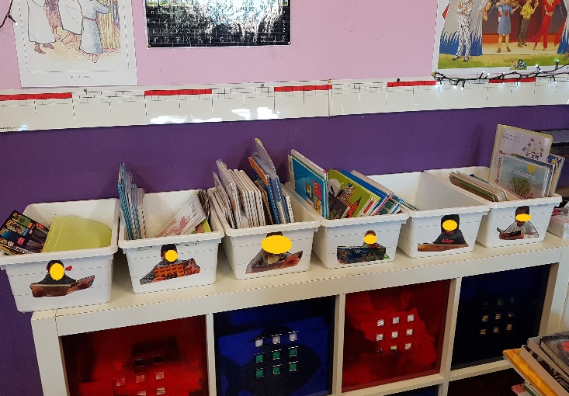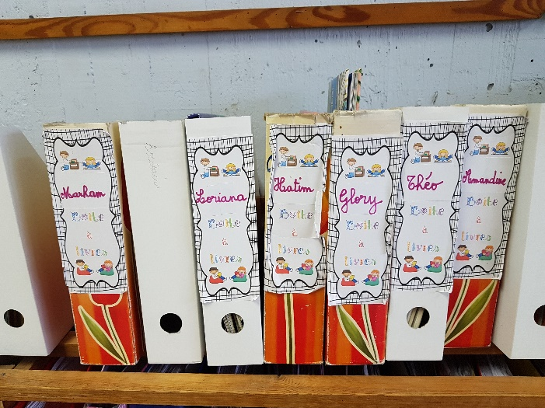

…construire son autonomie au niveau des attitudes à adopter…
Il ne suffit pas d’instaurer 15 minutes de lecture à soi en classe pour voir se développer des attitudes de lecteurs chez les élèves. Ces attitudes sont à construire au fil de la scolarité.
Un référentiel peut être affiché en classe pour rappeler le cadre établi.
Exemple :
-S’installer confortablement, en silence.
-Durant le temps de lecture, ne pas se déplacer.
-Choisir rapidement le livre à lire.
-Lire durant le temps établi.
-Lire calmement.
-Entraîner sa ténacité : lire plus et plus vite au fil des séances.

…construire son autonomie au niveau des processus à mettre en œuvre…
En fonction de l’âge des enfants, on peut mettre en évidence qu’il y a différentes manières de s’approprier un livre :
-lire les images ;
-lire les mots ;
-se raconter l’histoire, …

Voir aussi :
http://www.crapouilleries.net/page-les-5-au-quotidien-lecture-a-soi-8599688.html

